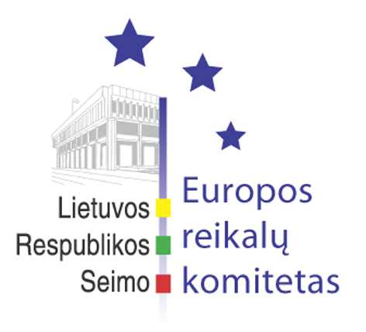
Europos reikalų komiteto pranešimas žiniasklaidai

2007-04-11

Europos reikalų komitete pristatytas “Vilnius – Europos kultūros sostinė 2009 ” programos įgyvendinimas

Š. m. balandžio 11 d. Europos reikalų komiteto posėdyje buvo pristatyta Lietuvos pasirengimo pirmininkauti Europos Sąjungai 2013 m. strategija. Užsienio reikalų ministerijos sekretorius Žygimantas Pavilionis atkreipė komiteto narių dėmesį į tai, kad pirmininkavimas Europos Sąjungai – tai atsakomybė bei postūmis išplėsti politinį ir ekonominį akiratį. Šiuo metu pagrindinis pasirengimo dėmesys skiriamas žmogiškųjų išteklių stiprinimui, finansinių galimybių analizei ir infrastruktūrai. Užsienio reikalų ministerijos duomenimis, Lietuvos ministrams teks pirmininkauti apie 50-yje aukšto lygio susitikimų, o iš viso Lietuvai gali tekti vadovauti iki 3 tūkstančių įvairiausio lygio susitikimų. Vyriausybės kanclerio pavaduotojas ES reikalams Alvydas Stančikas savo pasisakyme akcentavo valstybės tarnautojų, galinčių vadovauti įvairiausio lygio susitikimams, tinklo sukūrimą. Lietuvos pramoninkų konfederacijos generalinio direktoriaus pavaduotojas Gintaras Morkis rengiantis pirmininkavimui ES kvietė nepamiršti ir socialinių partnerių bei pasinaudoti jų gebėjimais. Europos reikalų komiteto narys Egidijus Vareikis išreiškė poziciją, kad Lietuvos pirmininkavimas ES neturėtų pasiūlyti radikalių sprendimų, tačiau geriau būtų panaudotas šalies įvaizdžio stiprinimui.
Komitete buvo pristatytas „Vilnius – Europos kultūros sostinė 2009“ koncepcijos ir veiksmų planas. Buvo atkreiptas dėmesys į Lietuvos žinomumo problematiką (56 proc. penkių didžiųjų ES šalių gyventojų negalėjo Lietuvos įvertinti), o žinantys palankiausiai įvertino šalies kultūrą (net 54 proc. apklaustųjų). Pristatyti Vilnių kaip 2009 m. Europos kultūros sostinę yra parengtas projektas KULTŪRA gyvai /CULTURE live. Projekto siekis – įtvirtinti Vilnių pasaulio žemėlapyje kaip išskirtinį kultūros traukos miestą. VšĮ „Vilnius – Europos kultūros sostinė 2009“ atstovės komiteto narius supažindino su šiuo projektu, rengiama veiksmų programa, numatomu finansavimu bei laukiamu rezultatu. Siekiama, kad šiam projektui būtų skirta 25 mln. eurų, tikimasi, kad į Vilnių atvyks 15 proc. daugiau turistų, išaugs miesto vardo žinomumas užsienio šalyse, renginiuose dalyvaus apie 70 proc. vilniečių.
Europos reikalų komiteto narys Egidijus Vareikis pastebėjo, kad šiuo metu Linco, kuris taip pat 2009 m. bus Europos kultūros sostinė, pasirengimas yra labiau žinomas ir matomas. Savo ruožtu Audronius Ažubalis domėjosi projekto pristatymu užsienyje, o Europos reikalų komiteto pirmininko pavaduotojas Petras Auštrevičius išreiškė nusistebėjimą, kad realūs darbai ir projektai atidedami š.m. rudeniui, kuomet reikės tvirtinti kitų metų biudžetą. Atsižvelgdamas į komiteto narių nuomones, Seimo Pirmininko pavaduotojas, Europos reikalų komiteto pirmininkas Andrius Kubilius pasiūlė kreiptis į Vyriausybę su paklausimu, kaip planuojamos lėšos Vilniaus kaip 2009 m. Europos kultūros sostinei, kaip jos atsispindės nacionaliniame biudžete. Šiam pasiūlymui buvo pritarta bendru sutarimu.
Taip pat Europos reikalų komitetas apsvarstė Asmenų delegavimo į tarptautines ir Europos Sąjungos institucijas ar užsienio valstybių institucijas įstatymo projektą Nr. XP-2086. Įvertinęs tai, kad nėra pateikti kiti, kuriuos būtina priimti Seime, teisės aktų projektai, taip pat reikia projektą patikslinti pagal Seimo kanceliarijos Teisės departamento pastabas bei būtina išlaikyti tarpinstitucinį balansą, pasiūlė pagrindiniam Užsienio reikalų komitetui, remiantis Seimo statuto 150 str. 1 d. 3 p., daryti svarstymo pertrauką.
Kitas Europos reikalų komiteto posėdis įvyks 2007 m. balandžio 13 d.

Parengė:
Julijus Glebovas, 2396861, Julijus.Glebovas@lrs.lt

